NACS 2013學習饗宴實施計畫
壹、舉辦目的：
自93年起，為提供中央、地方機關公務人員及本學院歷年結訓學員訓後學習機會，藉由課程來強化並提升公務人員新思維、增進多元知識整合及彈性思考技能，進而啟迪對人文社會之關懷，激發工作熱情及創新思考概念，俾利政策規劃與推動更具時代性，爰此，特由本學院舉辦學習饗宴活動，本（102）年度賡辦理「NACS 2013學習饗宴」活動（以下簡稱本活動）。
貳、活動主題：文化加乘創意的奇幻旅程。
參、參加對象：
一、中央及地方政府機關負責辦理文化創意產業及藝文活動之公務人員。
二、全國訓練機關（構）人員。
三、行政院以外之公務機關人員。
以上共計140人。
肆、舉辦時間：
102年5月29日及30日（星期三及四），為期2天。
伍、舉辦地點：
本學院行政大樓1樓禮堂（地址：臺北市南港區忠孝東路7段576號）。
陸、研習方式：
- 本次活動規劃除專題演講外，搭配實地體驗課程。
- 採供午膳不住班方式辦理，對於遠道者（中南部及東部）提供住宿，但不提供早晚餐。
- 講授方式力求生動活潑、兼顧時事脈動並與生活相互扣合，依照場次主題及講座授課特性，安排講座及參與人員之對談交流，以弘訓練實效。
柒、課程規劃及活動流程設計－文化創意傳承：
文化係國家歷史之表率，亦係國家競爭力中之軟實力，引領國家經濟發展，並提升人民生活品質及公民素養，因此，文化創意概念在先進國家中備受重視。我國對文化創意產業之期望，在於將藝術創作結合商業行為，以新奇另類之表現手法吸引大眾目光，進而強化不同種族對文化之認同感並從中創造產業附加價值，讓具有本土文化特色之產品向外傳遞、向下傳承。然而，我國文創產業不足之處即在於源頭（即文化）之耕耘不夠紮實，過度重視產業鏈之終端產值而忽略文化源頭核心深度，此舉容易致使文創產業喪失其傳達本土文化之概念。而文化創意之核心概念在於文化精髓配合創新技術，爰此，同樣身為國家資本之公務人員，除應當深入理解我國本土文化之核心價值，同時扮演產業界與民眾之間之橋樑，以推手姿態將文化核心以嶄新形式融入民眾日常生活並世代傳承，不僅提升自我文化藝術素養、陶冶心性，亦增加我國公民之人文素質及知識，將此一正向力量傳遞予社會大眾，以達到共同提升國家軟性競爭力。
文化創意產業包含了數種產業，爰此，本次課程設計選自部分產業類型，旨在認識文化藝術源頭，瞭解不同產業類別之文創者、藝術家及經營者之用心及思維，從中體會本土文化多元性，並深入瞭解如何以獨特之巧思，將文化意念轉變成實體映像及物品並賦予新生命，激發公務人員以創新角度來思考並期望將所學知識導入行政服務。此外，文創者對現階段文創產業之願景有諸多期待，身為政府部門人員應鎖定並加以給予正確輔導，俾利文創者打響名號後能持續經營。因此，本年度活動主軸為「文化加乘創意的奇幻旅程」，2日之活動行程及規則說明如下：
NACS 2013學習饗宴活動流程
日期  時間 |  | 課程名稱 | 講座
29日 | 09：50  ︱  10：10 | 報到
29日 | 10：10  ︱  10：20 | 開幕致詞 | 蔡主任委員兼院長璧煌  或  廖副院長世立
29日 | 10：20  ︱  12：00 | 文創顧問  好推手  （題目由講座自定） | 頑石文創開發顧問有限公司程總監湘如
29日 | 12：00  ︱  13：30 | 午餐
29日 | 13：30  ︱  15：10 | 廣告有感  創意無窮  （題目由講座自定） | 李奧貝納廣告公司黃前總經理國燦
29日 | 15：10  ︱  15：20 | 休息時間
29日 | 15：20  ︱  16：50 | 文創平臺  創奇蹟  （題目由講座自定） | 南港101文創會館韓創意總監秉融
30  日 | 09：10  ︱  09：30 | 報到
30  日 | 09：30  ︱  11：10 | 文創展演  好活力  （題目由講座自定） | 優人神鼓劉創辦人暨藝術總監若瑀
30  日 | 11：10  ︱  11：30 | 體驗課程  行前說明 | 由劇團成員負責說明下午體驗行程之相關注意事項。
30  日 | 11：30  ︱  12：30 | 午餐
30  日 | 12：30  ︱  13：00 | 車程 | 出發前往優人神鼓露天山上環境劇場（老泉山劇場）
30  日 | 13：00  ︱  16：30 | 體驗文創  微幸福 | 行腳、靜心、擊鼓及舞蹈－身心關照體驗。
30  日 | 16：30  ︱  17：00 | 展示性表演  暨交流 | 欣賞優人神鼓劇團成員演出、拍照及互動交流。
30  日 | 17：00 | 賦歸

NACS 2013學習饗宴活動規則
一、時間分配：本活動計安排菁英講座進行4場次專題演講及1場次體驗活動。
二、進行方式：
- 專題演講：講座演講100分鐘，含交流互動10分鐘，由參加人員與專題演講人進行Q&A，每人發言以3分鐘為限，發言前請先報告服務機關（構）及姓名。
- 體驗活動：30日下午1時至5時。注意事項如下：
1.課程將依照分組方式進行，請參加人員依照工作人員指示移動，請勿脫隊單獨行動。
2.請穿著透氣輕便服裝，搭配運動鞋（請勿穿著硬底皮鞋跟或高跟鞋），攜帶個人輕便雨具及礦泉水。
3.請聽從工作人員指示，課程進行中請勿照相及攝影，劇場人員會另外安排交流時間開放照相。
三、其他相關事項：
- 活動進行中，請參加人員關閉行動電話或保持靜音模式。
- 為配合環保政策，請參加人員自行攜帶紙、筆及環保杯（筷）與會。如有開車必要者，請將車輛停放於本學院教學大樓地下停車場（停車場位置如下圖所示），惟如停車空間不足時，請開車人員自行處理停車事宜。
- 午餐在教學大樓3樓餐廳用膳，請參加人員依葷素登記，依據桌次每桌10人入座。
教學大樓停車場路線

說明：於文官學院門口沿忠孝東路繼續直行至中南街右轉，於中南街遇第1個紅綠燈右轉，沿中南街134巷繼續行走，即可看見教學大樓停車場之出入口（即紅色圓點處）。
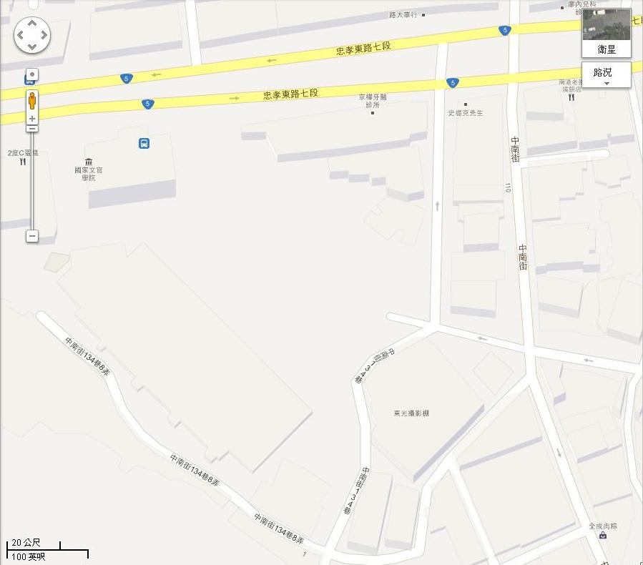
教學大樓
行政大樓

